Клуб «Казачок»

Летняя экскурсия «Легенды Кавказа»
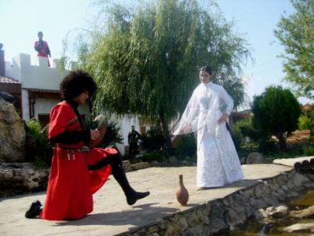
Общая численность адыгов в Российской Федерации по переписи 2002 года 712 тысяч человек, они проживают на территории шести субъектов: Адыгея, Кабардино-Балкария, Карачаево-Черкесия, Краснодарский край, Северная Осетия, Ставропольский край. В трёх из них адыгские народы являются одной из «титульных» наций, черкесы в Карачаево-Черкесия, адыгейцы в Адыгее, кабардинцы в Кабардино-Балкарии. Предки адыгов, именуемые зихами, меотами, керкетами и т. д., вошли в историю начиная с V века до нашей эры, так как описаны античными авторами, а их культура последовательно подтверждена памятниками майкопской культуры, дольменной культуры, меотской культуры и других археологических культур. В 1556 году адыги и русские нанесли двойной удар по тюркской этносфере: адыги по Крыму, а русские по Астрахани. Заручившись поддержкой грозного русского царя, адыги осуществили в 1556 году ряд смелых военных операций на С.-З. К., в результате которых были захвачены османско-татарские военные базы Темрюк и Тамань. Эта акция адыгов во многом способствовала захвату русскими Астрахани, которая не могла теперь рассчитывать на поддержку с крымско-османских баз на Таманском полуострове. После взятия русскими Астрахани появилась реальная возможность совместных действий русских и адыгов: «В 1556 году начинаются походы московских армий на нижний Днепр и на нижний Дон, смененных вскоре запорожцами и донскими казаками вместе с черкесами» В 1561 году Иван Грозный женился на дочери известного кабардинского князя Темрюка Идарова. После крещения в Москве она стала царицей Марией.В 1556 году адыги и русские нанесли двойной удар по тюркской этносфере: адыги по Крыму, а русские по Астрахани.

Черкесский танец

В ауле

